Года гражданской обороны: Чемпионат по мини-футболу среди пожарных
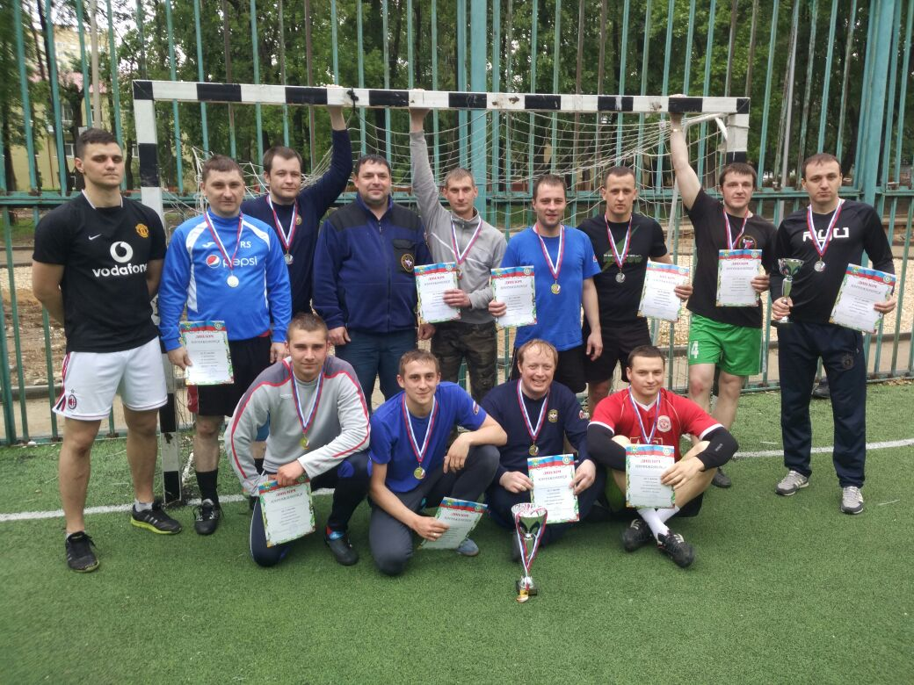
В рамках Года гражданской обороны в новой Москве 06 июня в Сосенском поселении прошел турнир по мини-футболу среди пожарных и спасателей МЧС России. За звание лучших боролись команды пожарно-спасательных частей ТиНАО города Москвы.
В ходе упорной борьбы среди команд определились победители турнира, ими стала команда: 36 пожарно-спасательной части Щербинки. Второе место заняла команда 120 пожарно-спасательной части Коммунарки. Третье место заняла команда 42 пожарно-спасательной части Троицка.
«Конкуренция в любых состязаниях очень высокая, поэтому победа в этом чемпионате стимулирует пожарных на дальнейшие занятия спортом. А это просто необходимо, ведь работа у нас ответственная и физическая подготовка пожарных, спасателей и других специалистов требует постоянного внимания» - подчеркнул начальник 120 пожарно-спасательной части 31 пожарно-спасательного отряда ФПС по г. Москве поселка Коммунарка Сергей Исрафилов.
Сборные, занявшие первое, второе и третье место, а также победители в отдельных номинациях награждены кубками, медалями и грамотами.

Пресс-служба Управления по ТиНАО Главного управления МЧС России по г. Москве

